Підготувала Надія Попович
(за матеріалами орієнтовних вимог до проведення Державної підсумкової атестації учнів (вихованців) у системі загальної середньої освіти у 2015/2016 навчальному році,затверджених
наказом Міністерства освіти і науки України від 08. 02. 2016 p. № 94)

Проведення ДПА в початковій школі у 2016 році
(4клас)
Державна підсумкова атестація у початковій школі в 2015/2016 році проводиться відповідно до Положення про державну підсумкову атестацію учнів (вихованців) у системі загальної середньої освіти та наказу МОН України «Про проведення державної підсумкової атестації учнів (вихованців) у системі загальної середньої освіти y 2015/2016 навчальному році».
Державна підсумкова атестація у початковій школі проводиться з 12 по 21 травня 2016 року з трьох предметів: української мови, літературного читання та математики.
У школах (класах), у яких вивчення предметів здійснюється мовами національних меншин чи іноземними мовами, атестація може складатися мовою вивчення предмета. Атестація результатів навчання з української мови учнів, які почали вивчати її в поточному навчальному році, здійснюється за бажанням батьків або осіб, які їх замінюють.
Атестація з кожного предмета проводиться письмово y формі підсумкових контрольних робіт.
Контрольні роботи проводяться в загальноосвітніх навчальних закладах відповідно до календарного планування на другому чи третьому уроці, окрім понеділка і п'ятниці, а також днів перед і після святкових.
На проведення контрольної роботи відводиться 1 академічна година (один урок): 5 хв. — на пояснення змісту роботи та інструкції щодо її виконання і 35 хв. — на її виконання.
Тексти підсумкової контрольної роботи вчитель записує до початку уроку на дошці або заздалегідь друкує на окремих аркушах і перед уроком роздає кожному учневі.
Оцінювання підсумкових контрольних робіт здійснюється відповідно до критеріїв оцінювання навчальних досягнень учнів, затверджених наказами МОН України від 13.04.2011 № 329 «Про затвердження Критеріїв оцінювання навчальних досягнень учнів (вихованців) у системі загальної середньої освіти», від 21.08.2013 № 1222 «Про затвердження орієнтовних вимог оцінювання навчальних досягнень учнів із базових дисциплін у системі загальної середньої освіти», та Інструктивно-методичних матеріалів щодо контролю та оцінювання навчальних досягнень учнів початкових класів загальноосвітніх навчальних закладів (лист МОН України від 28.01.2014 №1/9-74).
Додаткові підсумкові контрольні роботи у 4 -х класах не проводять.
Оформлення атестаційної роботи (зразок)
Атестаційна робота оформлюється письмово на аркушах зі штампом школи, дотримуючись вимог оформлення письмових робіт, до прикладу:
Робота
на державну підсумкову атестацію
з української мови за курс початкової (основної) школи
учня (учениці) 4(9) класу
прізвище, ім'я, по батькові у формі родового відмінка)
На другій сторінці на перших двох рядках записують вид роботи та назву тексту, до прикладу:
Диктант
Тарас Шевченко
У верхній лівій частині титульної сторінки подвійного аркуша ставиться штамп загальноосвітнього навчального закладу. На ньому зазначається дата, до прикладу: 05.06.2016 р. Підписування роботи починається на сьомому рядку титульної сторінки.
Оформлення відповідей на завдання атестаційної роботи здійснюється учнем (ученицею) на аркушах зі штампом навчального закладу або на спеціальному бланку відповідей, що розробляється навчальним закладом. У чистовому варіанті атестаційної письмової роботи виправлення (крім лексичних, орфографічних помилок) вважаються помилкою і не зараховуються як правильні відповіді.

Зміст завдань для підсумкових контрольних робіт формується відповідно до державних вимог щодо рівня загальноосвітньої підготовки учня, визначених чинними навчальними програмами для 1-4 класів загальноосвітніх навчальних закладів.
Завдання для підсумкових контрольних робіт розробляються методичним об'єднанням учителів (кафедрою) початкових класів загальноосвітнього навчального закладу (вчителем початкових класів у школах з малою наповнюваністю учнів).
При підготовці завдань для підсумкової контрольної роботи необхідно враховувати такі аспекти:
перевірці підлягає навчальний матеріал, що вивчався учнями впродовж навчання в початковій школі;
контрольна робота повинна містити завдання різних рівнів складності;
кількість і обсяг завдань мають бути оптимальними для виконання впродовж часового проміжку, відведеного на контрольну роботу;
тестові завдання бажано формулювати в одному стилі: або у формі запитання, або спонукання;
завдання для проведення підсумкової контрольної роботи готують у двох рівноцінних варіантах (окрім текстів для диктанту).
Особливості змісту контрольної роботи з української мови
Зміст контрольної роботи може бути сконструйовано у двох комбінаціях (за вибором учителів).
І комбінація контрольної роботи з української мови формується з тексту для диктанту або списування (з пропущеними орфограмами) для виявлення правописних умінь і завдань до тексту: творчого - на побудову зв’язного висловлювання для перевірки мовленнєвих умінь та завдань для перевірки мовних знань.
Вимоги до змісту завдань і їх оцінювання подано у таблиці 1.
Таблиця
Вимоги до формування змісту І комбінації контрольної роботи з української мови
№ з/п | Види завдань | Кількість завдань | Кількість балів за кожне правильно виконане завдання | Максимальна кількість балів
1 | Диктант або текст для списування з пропущеними орфограмами обсягом 55-60 слів (для шкіл з навчанням мовами національних меншин – 40-45 слів) і кількістю орфограм 25% від загальної кількості слів у тексті (для шкіл з навчанням мовами національних меншин 20%), у тому числі 2 слова з переліку передбачених у програмі слів, значення, вимову і написання яких учні мають запам’ятати. Текст не має містити більше 2 слів на орфограми, вивчення яких не передбачено програмою початкової школи** | 1 | по 6 балів* | 6 балів
2 | Завдання до тексту для перевірки мовних знань | 4 | по 1 балу | 4 бали
3 | Творче завдання до тексту: побудова зв’язного висловлювання з 4-5 речень (для шкіл з навчанням мовами національних меншин – 2-3 речень | 1 | по 2 бали*** | 2 бали
Разом |  | 6 | - | 12 балів
*за кожну допущену y диктанті або списуванні помилку знімається по 1 балу;
**y разі, коли y тексті є слово на орфограму, вивчення якої не передбачено програмою початкової школи, воно заздалегідь записується на дошці і під час виконання роботи учитель звертає увагу дітей на його правильний запис;
***у творчому завданні виставляють по 1 балу за зміст висловлювання і грамотність, де враховують помилки лише на ті правила, вивчення яких передбачено навчальною програмою.
ІІ комбінація підсумкової контрольної роботи з української мови формується з тестових завдань закритого типу (на вибір однієї відповіді з трьох пропонованих), відкритого типу (з короткою відповіддю і на встановлення послідовності або відповідності для перевірки мовних знань), диктанту або списування тексту з пропущеними орфограмами для виявлення правописних умінь і творчого завдання на побудову зв’язного висловлювання для перевірки мовленнєвих умінь.
Частину роботи (диктант/списування і творче завдання) учень письмово оформлює на аркушах зі штампом школи), дотримуючись вимог оформлення письмових робіт з мов. Тестові завдання виконує на окремому аркуші з тестовими завданнями, виданому вчителем.
Вимоги до змісту завдань і їх оцінювання подано у таблиці 2.
Таблиця 2
Завдання для до формування змісту ІІ комбінації контрольної роботи з української мови
№ з/п | Види завдань | Кількість завдань | Кількість балів за кожне правильно виконане завдання | Максимальна кількість балів
1 | Диктант або текст для списування з пропущеними орфограмами обсягом 40-45 слів (для шкіл з навчанням мовами національних меншин – 30-35 слів) і кількістю орфограм 25% від загальної кількості слів у тексті (для шкіл з навчанням мовами національних меншин 20%), у тому числі 1 слово з переліку передбачених у програмі слів, значення, вимову і написання яких учні мають запам’ятати. Текст не має містити більше 1 слова на орфограми, вивчення яких не передбачено програмою початкової школи** | 1 | по 3 бали* | 3 бали
2 | Завдання закритого типу з вибором однієї відповіді серед трьох пропонованих варіантів | 3 | по 1 балу | 3 бали
3 | Завдання відкритого типу з короткою відповіддю | 1 | по 2 бали*** | 2 бали
4 | Завдання відкритого типу на встановлення послідовності або відповідності між 6 компонентами | 1 | по 2 бали*** | 2 бали
5 | Творче завдання: побудова зв’язного висловлювання з 4-5 речень (для шкіл з навчанням мовами національних меншин – 2-3 речень | 1 | по 2 бали*** | 2 бали
Разом |  | 7 | - | 12 балів
*за кожну допущену у диктанті або списуванні помилку знімається по 1 балу;
**у разі, коли у тексті є слово на орфограму, вивчення якої не передбачено програмою початкової школи, воно заздалегідь записується на дошці і під час виконання роботи учитель звертає увагу дітей на його правильний запис;
***у творчому завданні виставляють по 1 балу за зміст висловлювання і грамотність, де враховують помилки лише на ті правила, вивчення яких передбачено навчальною програмою.
Особливості конструювання змісту контрольної роботи
з літературного читання
Зміст контрольної роботи може бути сконструйовано у двох комбінаціях (за вибором учителя).
І комбінація підсумкової контрольної роботи має формуватись з тексту для читання мовчки для перевірки сформованості навичок читання, завдань до тексту для перевірки розуміння змісту прочитаного, уміння працювати з текстом і творчого на побудову висловлювання власної думки до змісту прочитаного.
Письмову частину роботи (творче завдання) учень оформлює на аркушах зі штампом школи. Інші завдання виконує на аркуші з текстом, виданому вчителем.
Вимоги до змісту завдань і їх оцінювання подано у таблиці 3.
Таблиця 3
Вимоги до формування змісту І комбінації контрольної роботи з літературного читання
№ з/п | Види завдань | Кількість завдань | Кількість балів за кожне правильно виконане завдання | Максимальна кількість балів
1 | Текст (незнайомий учням) для самостійного читання з мови навчання обсягом 350-400 слів, (для шкіл з навчанням мовами національних меншин – 200-250 слів). Кількість слів, які потребують пояснення – не більше 2. Речення у тексті не мають містити більше 12 слів. Стиль тексту – художній. | 1 | по 3 бали* | 3 балів
2 | Завдання до тексту для перевірки розуміння його змісту і вміння працювати з текстом | 7 | по 1 балу | 7 бали
3 | Творче завдання: письмове висловлення власної думки до змісту прочитаного тексту з 4-5 речень***, для шкіл з навчанням мовами національних меншин – 2-3 речень*** | 1 | по 2 бали*** | 2 бали
Разом |  | 9 | - | 12 балів
ІІ комбінація підсумкової контрольної роботи з читання має формуватись з тексту для самостійного читання i завдань до тексту для перевірки розуміння змісту прочитаного і вміння працювати з текстом: тестових закритого типу (з вибором однієї правильної відповіді серед трьох пропонованих) i відкритого типу (на встановлення послідовності або відповідності та з короткою відповіддю) і творчого.
Частину роботи (творче завдання) учень письмово оформлює на листочках зі штампом школи. Тестові завдання виконує на окремому аркуші з тестовими завданнями, виданому вчителем.
Вимоги до змісту завдань і їх оцінювання подано у таблиці 4.
Таблиця 4
Вимоги до формування змісту ІІ комбінації контрольної роботи з літературного читання
№ з/п | Види завдань | Кількість завдань | Кількість балів за кожне правильно виконане завдання | Максимальна кількість балів
1 | Текст (незнайомий учням) для самостійного читання з мови навчання обсягом 295-305 слів (для шкіл з навчанням мовами національних меншин – 155-165 слів). Кількість слів, значення які потребує пояснення – не більше 1. Речення у тексті не мають містити більше 12 слів. Стиль тексту – художній. | 1 | по 3 бали | 3 бали
2 | Завдання до тексту закритого типу з вибором однієї правильної відповіді серед трьох пропонованих варіантів | 3 | по 1 балу | 3 бали
3 | Завдання до тексту відкритого типу з короткою відповіддю | 1 | по 2 бали** | 2 бали
4 | Завдання до тексту відкритого типу на встановлення послідовності або відповідності між 6 компонентами | 1 | по 2 бали**
5 | Творче завдання до тексту: письмове висловлення власної думки до змісту прочитаного тексту – 4-5 речень*** | 1 | по 2 бали** | 2 бали
Разом |  | 7 | - | 12 балів
*якщо учень прочитав за хвилину 130 і більше слів, завдання оцінюється 3 балами, якщо від 130 до 149 слів - 2 балами, від 129 до 124 слів - 1 балами;
** якщо творче завдання виконано частково, неточно - 1 балом; якщо y творчому завдання учень логічно, правильно висловлює думку, обґрунтовує її, дає свою оцінку вчинкам героїв, описаним подіям, завдання оцінюється 2 балами;
*** бали за письмову частину роботи з читання виставляються без урахування помилок за грамотність.
Визначення техніки читання організовують таким чином:
учитель пропонує дітям взяти в руки олівці;
за вказівкою вчителя діти починають читати текст (мовчки);
через 2 хвилини вчитель зупиняє читання і пропонує Поставити олівцем крапку над словом, на якому зупинився читати учень;
учитель пропонує дітям продовжити читання тексту до кінця i виконати завдання до нього, працюючи з текстом.
Далі, вчитель встановлює кількість прочитаних слів кожним учнем за 2 хвилини, яку діліть на 2, i отримує кількість слів, прочитаних за хвилину.
Особливості конструювання змісту контрольної роботи з математики
Зміст контрольної роботи може бути сконструйовано у двох комбінаціях (за вибором учителя).
І комбінація контрольної роботи з математики має формуватись з таких основних завдань: складеної задачі на 3 дії; виразу з багатоцифровими числами на визначення порядку дій (з дужками); на порівняння і перетворення величин; знаходження частини від числа; застосування геометричного матеріалу.
Роботу учень письмово оформлює на аркушах зі штампом школи, дотримуючись вимог оформлення письмових робіт з математики. Усі письмові обчислення до завдань мають виконуватись у зошиті.
Вимоги до змісту завдань і їх оцінювання подано у таблиці 5.
Таблиця 5
Вимоги до формування змісту І комбінації контрольної роботи з математики
№ з/п | Види завдань | Кількість завдань | Кількість балів за кожне правильно виконане завдання | Максимальна кількість балів
1 | Задача на три дії | 1 | по 3 бали* | 3 бали
2 | Знаходження значення виразу (з дужками) з багатоцифровими числами, що передбачає визначення порядку дій | 1 | по 2 бали** | 2 бали
3 | Порівняння чисел і величин | 2 | по 1 балу | 2 бали
4 | Перетворення величин | 2 | по 1 балу | 2 бали
5 | З находження частини від числа | 1 | по 1 балу | 1 бал
6 | Геометричний матеріал | 1 | по 2 бали** | 2 бали
Разом |  | 6 | - | 12 балів
ІІ комбінація контрольної роботи для державної атестації з математики має формуватись зтестових завдань (відкритого і закритого типу), задачі на три дії та завдань з геометричним матеріалом.
Частину роботи (задачу i геометричний матеріал) учень письмово оформлює на аркушах зi штампом школи, дотримуючись вимог оформлення письмових робіт з математики. Тестові завдання виконує на окремому аркуші з тестовими завданнями, виданому вчителем. Усі письмові обчислення до завдань мають виконуватись відповідно у зошиті і на аркуші з тестовими завданнями.
Вимоги до змісту завдань і їх оцінювання подано у таблиці 6.
Таблиця 6
Завдання для до формування змісту ІІ комбінації контрольної роботи з математики
№ з/п | Види завдань | Кількість завдань | Кількість балів за кожне правильно виконане завдання | Максимальна кількість балів
1 | Задача на три дії | 1 | по 3 бали* | 3 бали
2 | Завдання закритого типу з вибором однієї відповіді серед трьох пропонованих варіантів | 3 | по 1 балу | 3 бали
3 | Завдання відкритого типу на встановлення послідовності або відповідності між 6 компонентами | 1 | по 2 бали** | 2 бали
4 | Завдання відкритого типу з короткою відповіддю | 1 | по 2 бали** | 2 бали
5 | Геометричний матеріал | 1 | по 2 бали** | 2 бали
Разом |  | 7 | - | 12 балів
*якщо неправильно виконано одну дію задачі, її розв’язання оцінюється 2 балами, якщо неправильно виконано дві дії – 1 балом;
**якщо завдання виконано частково, воно оцінюється 1 балом.
Пропонуємо приклади завдань для контрольних робіт:
до тексту для перевірки мовних знань
1. Знайди i підкресли (або випиши) y тексті диктанту (списаного тексту) слово, яким можна замінити вислів як сніг на голову.
2. Підкресли (або випиши) y двох останніх реченнях тексту займенник.
3. Підкресли (або випиши) у останньому реченні слово, яке відповідає звуковій моделі.
4. Підкресли (або познач) спонукальне речення.
до тексту (побудова зв’язного висловлювання)
Допиши, чим може закінчитись подія, описана у тексті для списування (диктанту).
Заміни останній абзац (кінцівку) тексту так, щоб фінал події був щасливим.
Доповни текст описом власних спостережень (для текстів-описів природи).
Приклади завдань у тестовій формі закритого типу, які передбачають вибір правильної відповіді із трьох запропонованих варіантів
1. Визнач рядок, y якому подано синоніми до слова сміятися.
А реготати, хихикати
Б плакати, сумувати
В сміх, смішний
2. Визнач закінчення, яке матимуть подані іменники в орудному відмінку.
Марія, лінія, олія.
А -ею
Б -ою
В -єю
3. Визнач відмінок виділеного в реченні прикметника.
B усі пори року Київ нагадує великий парк.
А називний
Б родовий
В знахідний
Приклади відкритих завдань y тестовій формі, виконання яких передбачає коротку письмову відповідь
Добери й запиши прислівники, якими можна замінити подані вирази.
Як кіт наплакав _______
На весь голос _________
Приклади завдань на встановлення послідовності або відповідності
Пронумеруй слова за алфавітом (або за кількістю складів, або за порядком ударного складу тощо).
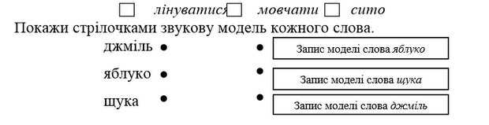
Приклад творчого завдання (побудова зв`язного висловлювання)
Який навчальний предмет у школі тобі подобається найбільше? Напиши, чому ти так думаєш.
Приклади завдань до тексту для перевірки розуміння його змісту
1. Знайди і підкресли у тексті речення, яке відображає головну думку твору.
2. Пригадай і запиши прислів’я, яким можна замінити назву твору.
3. Підкресли речення, у якому розповідається про...
4. Підкресли у тексті слова, які відображають тему твору.
5. Обведи слова, якими автор висловлює своє ставлення до
6. Підкресли у тексті слова, які пояснюють вчинок (ім’я персонажа).
7. Познач речення, в якому автор використав порівняння.
Приклади творчих завдань (висловлення власної думки до змісту прочитаного тексту)
Запропонуй свій варіант заголовку до цього твору. Обґрунтуй свій вибір.
Що найбільше вразило тебе в тексті? Чому?
Приклади завдань у тестовій формі закритого типу, які передбачають вибір правильної відповіді із трьох запропонованих варіантів
1. Визнач жанр прочитаного твору.
А оповідання
Б казка
В байка
2. Визнач, де відбуваються події, описані y творі.
А y парку
Б y лісі
В y гаю
3. Визнач, y якому розділу книги можна розмістити цей твір.
А «Сторінки з книги природи»
Б «Людина починається з добра»
В «З джерела народної мудрості»
Приклад відкритих завдань у тестовій формі, виконання яких передбачає коротку письмову відповідь
Закінчи речення.
Утворі ідеться про…
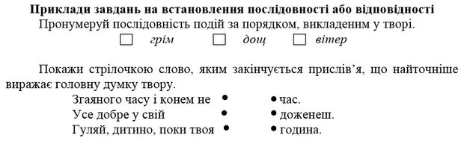
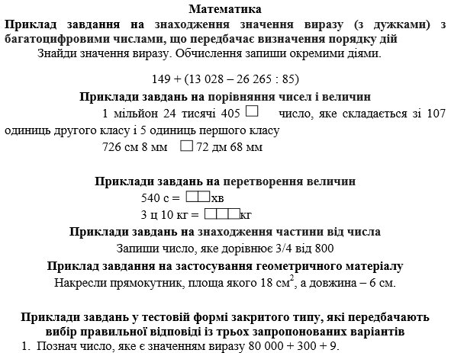
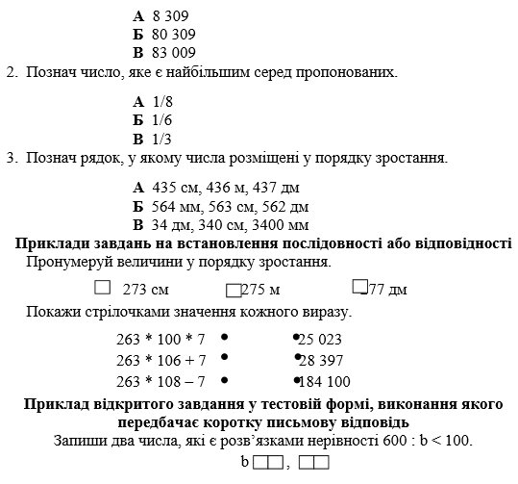
Складено на підставі Наказу МОН №94 від 8 лютого 2016 року «Про затвердження орієнтовних вимог до проведення державної підсумкової атестації учнів (вихованців) у системі загальної середньої освіти у 2015/2016 навчальному році».

